DẠY HỌC THEO ĐỊNH HƯỚNG PHÁT TRIỂN NĂNG LỰC CỦA HỌC SINH VỚI TÌM HIỂU VÀ VẼ TRANH THEO CHỦ ĐỀ
Thực hiện quy trình năm học của trường Tiểu học Giang Biên, dưới sự chỉ đạo của chuyên môn nhà trường "Dạy học Mĩ Thuật theo định hướng phát triển năng lực học sinh" với tìm hiểu và vẽ tranh theo chủ đề. Với mục đích đổi mới nâng cao chất lượng và phương pháp dạy học.
Tổ chức dạy học nhằm giúp học sinh hình thành và phát triển năng lực, phẩm chất cũng không phải là mới tuy nhiên quá trình tổ chức dạy học để thể hiện được rõ nét việc phát huy năng lực cá nhân, tạo điều kiện cho học sinh phát huy được tính sáng tạo và phối hợp, tương trợ lẫn nhau trong học tập, mỗi tiết học, hoạt động giáo dục vẫn cần sự thay đổi. Một thay đổi cần làm cụ thể, thiết thực và quan trọng để dạy học hình thành, phát triển phẩm chất, năng lực của cá nhân là lập kế hoạch, tổ chức một số tiết học. Các tiết dạy thể hiện đúng theo tinh thần được đặt ra là dạy theo định hướng phát triển năng lực của học sinh, các em được thỏa mãn trong không gian học và phát huy mọi năng lực của bản thân.

Trong một thời gian ngắn, các sản phẩm từ sự sáng tạo của các em đã được hoàn thiện. Mỗi sản phẩm được các em gửi gắm bằng cả sự khéo léo trong từng nét vẽ, trí tưởng tượng phong phú, thông qua các sản phẩm các em được phát huy tối đa năng lực tư duy, sáng tạo. Các em đã biết lựa chọn những mong muốn của mình để tạo nên chủ đề riêng cho sản phẩm của mình.
Từ hoạt động sáng tạo, học sinh tư duy xây dựng câu chuyện thông qua tranh, từ đó tạo cho các em phương thức tư duy hình ảnh liên hệ thực tế, tự tin giới thiệu, tăng khả năng ngôn ngữ biểu cảm vốn sống thực tế của các em, giúp học sinh phát triển các khả năng giao tiếp và hợp tác…Các em được thỏa sức sáng tạo, từ những học sinh chưa lần nào hoàn thành sản phẩm ngay trên lớp đến những em có năng khiếu thực sự đều hào hứng để hoàn thành sản phẩm của mình. Không khí lớp học trở nên sôi nổi khi các bạn đều nỗ lực hoàn thành sản phẩm một cách nhanh nhất, đẹp nhất.
Sau thời gian thực hành trong tiết học, học sinh đã tạo ra những sản phẩm sinh động, có hồn. Sau khi hoàn thành được những sản phẩm đẹp, học sinh rất mạnh dạn tự tin chia sẻ, nêu được cảm nhận về nội dung, màu sắc sản phẩm của mình. Không những thế, các em còn biết tưởng tượng, quan sát và nhận xét, góp ý, đánh giá về sản phẩm của bạn, từ đó giúp cho việc hình thành và phát triển năng lực chung và năng lực đặc thù…. thông qua trang web padlet.
Trong tiết học, học sinh học tập sôi nổi, chủ động, tích cực và hoàn thành tốt mục tiêu tiết học.
Tiết học diễn ra tự nhiên, sôi nổi và hiệu quả. Thông qua nội dung bài học các em được thảo luận, trao đổi, chia sẻ, giáo viên đã đưa ra các giải pháp về tổ chức hoạt động dạy học, việc tích hợp các nội dung giảng dạy, sự chủ động trong việc rèn luyện năng lực, phẩm chất. Sau tiết dạy học sinh có cơ hội được trải nghiệm cùng với nhau trong hoạt động học tập.
Tiết dạy kết thúc trong sự hào hứng và vui vẻ của đại đa số các em học sinh, điều đó đánh dấu sự thành công khi vận dụng được phương pháp "Dạy học Mĩ thuật theo định hướng phát huy năng lực của học sinh" trong tiết dạy môn Mĩ thuật. Nó đòi hỏi các em sự trải nghiệm không ngừng qua những hoạt động thiết thực trong tiết dạy, từ đó phát huy khả năng của các em sáng tạo ra những sản phẩm tốt. Qua tiết dạy một lần nữa kiểm chứng sự sáng tạo của các em sẽ được phát huy tối đa khi các em thực sự được trải nghiệm thực tế và hình thành nên kiến thức mới.
Sau tiết dạy, giáo viên sẽ rút kinh nghiệm được những nhược điểm để hoàn thiện tốt hơn, đồng thời cũng nêu được những ưu điểm của tiết dạy và vận dụng những ưu điểm đó vào những tiết dạy sau.
Sau đây là một số hình ảnh trong tiết học "Dạy học Mĩ Thuật theo định hướng phát triển năng lực học sinh":
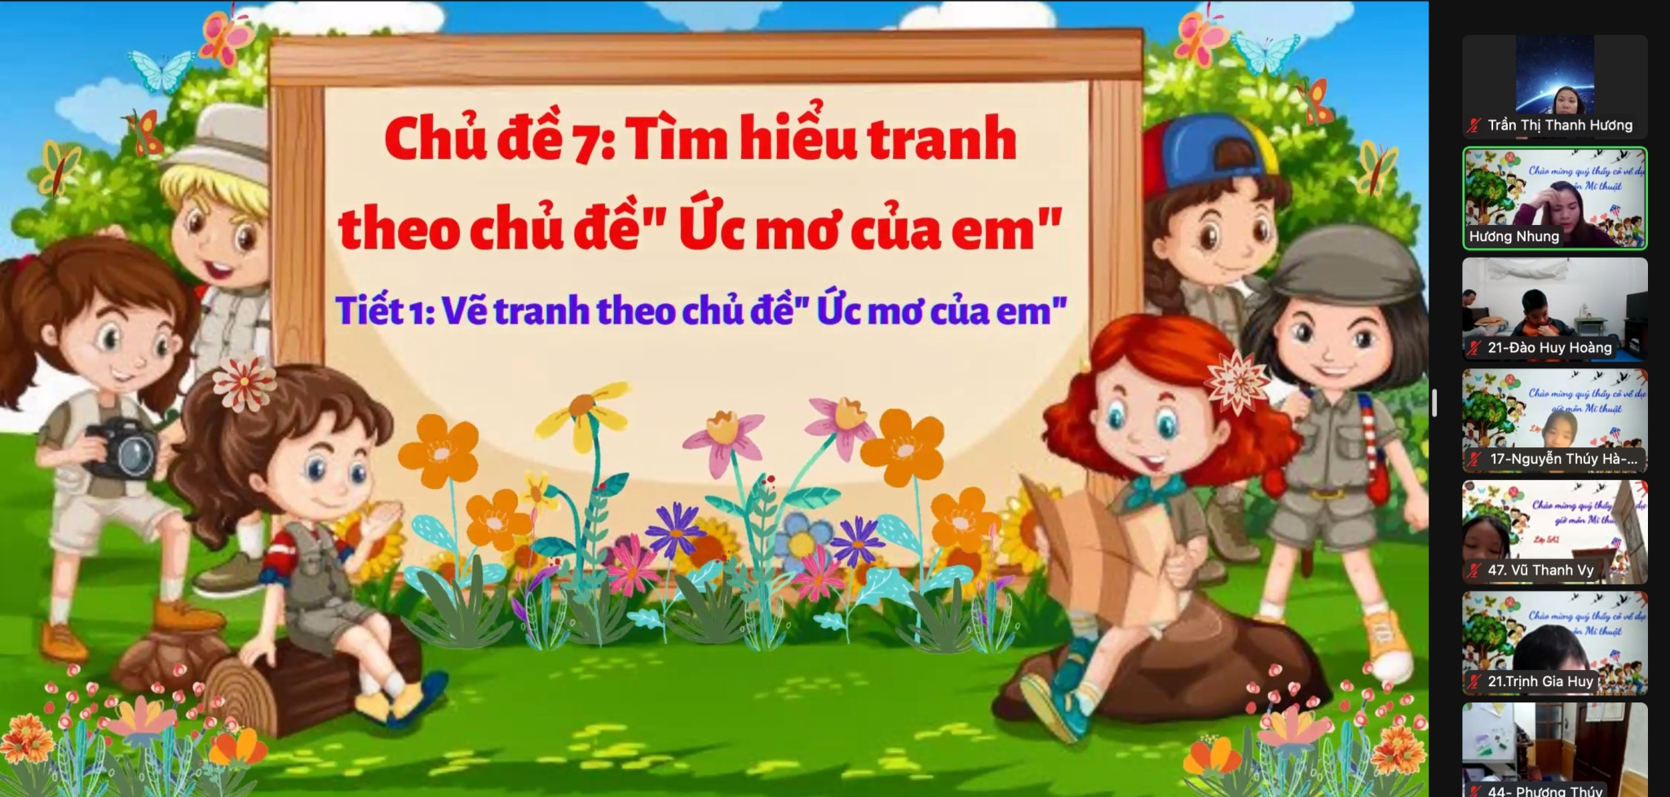
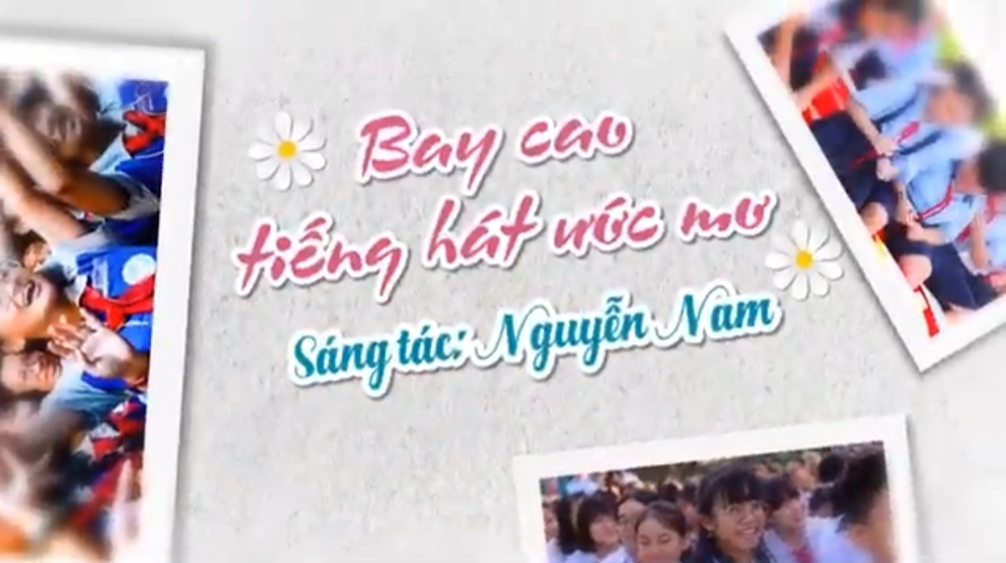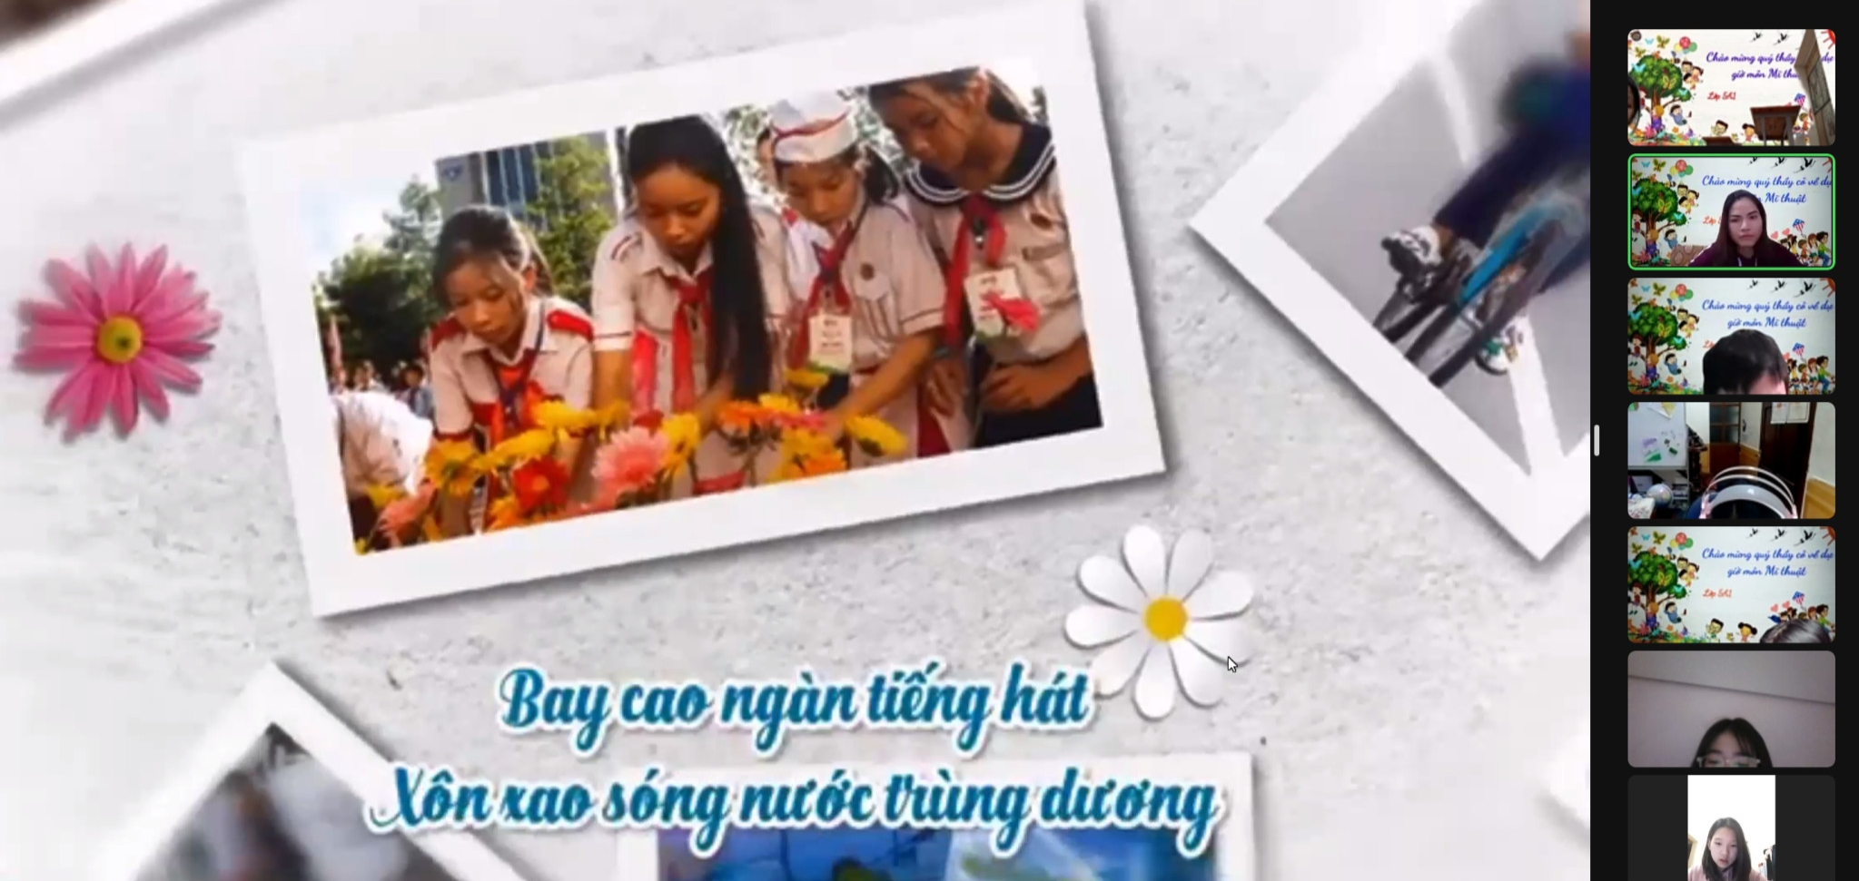

Clip bài hát “Bay cao tiếng hát ước mơ” mở đầu tiết học đầy hứng thú.
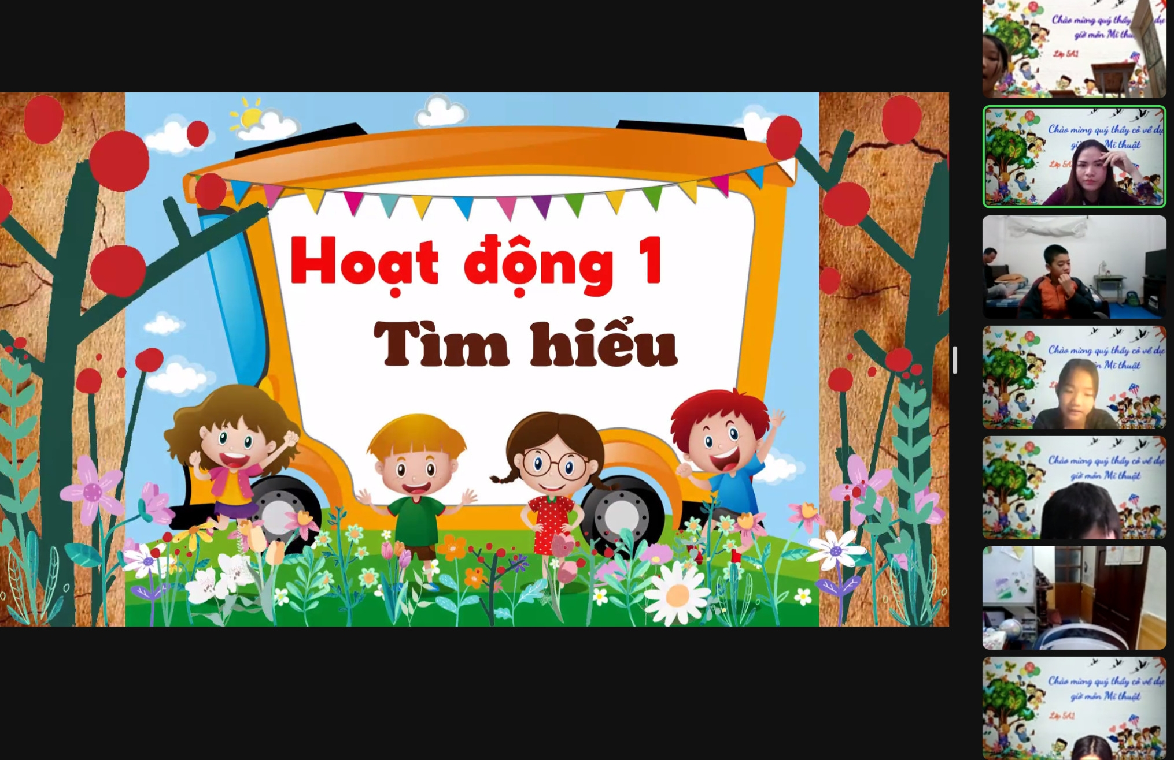
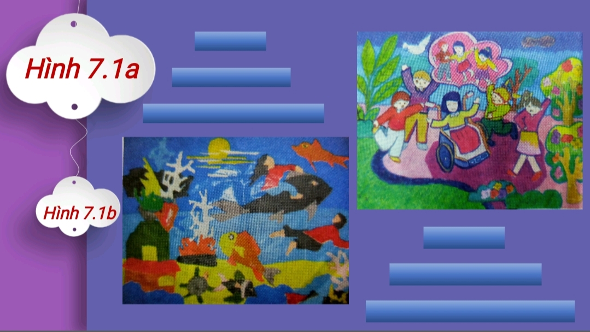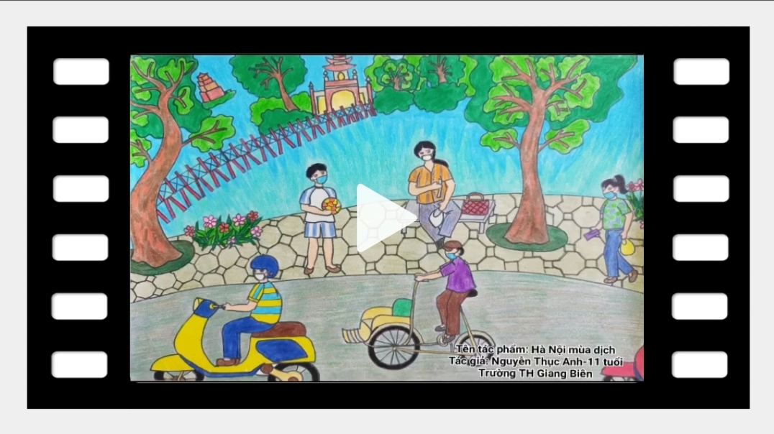

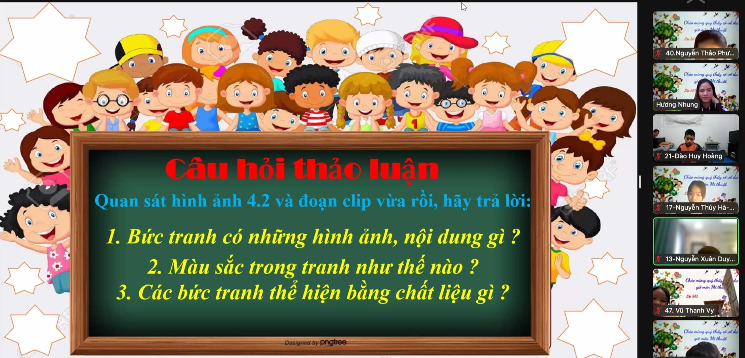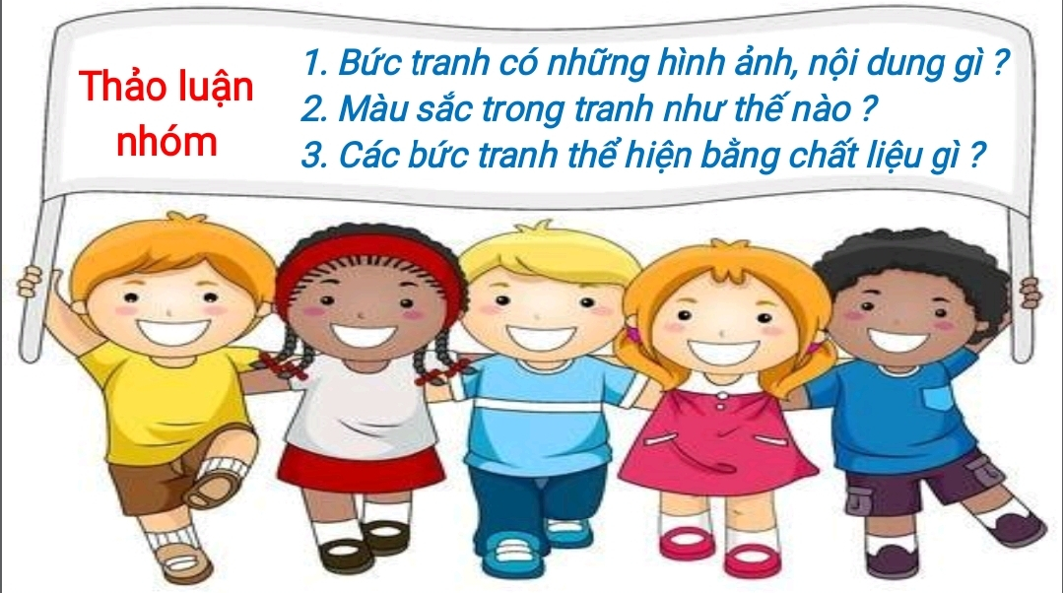

Hình ảnh và clip trong hoạt động tìm hiểu.
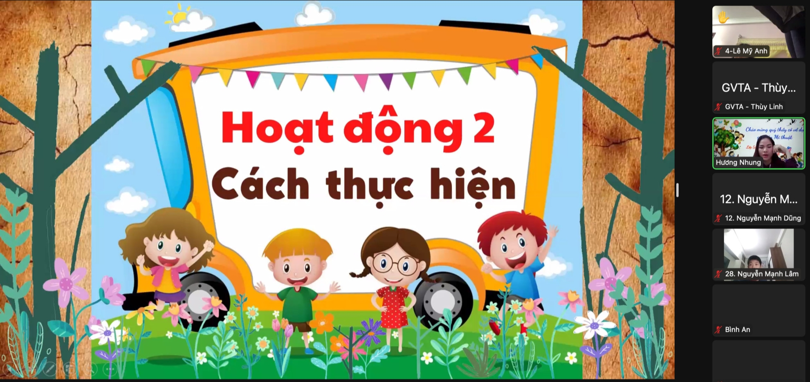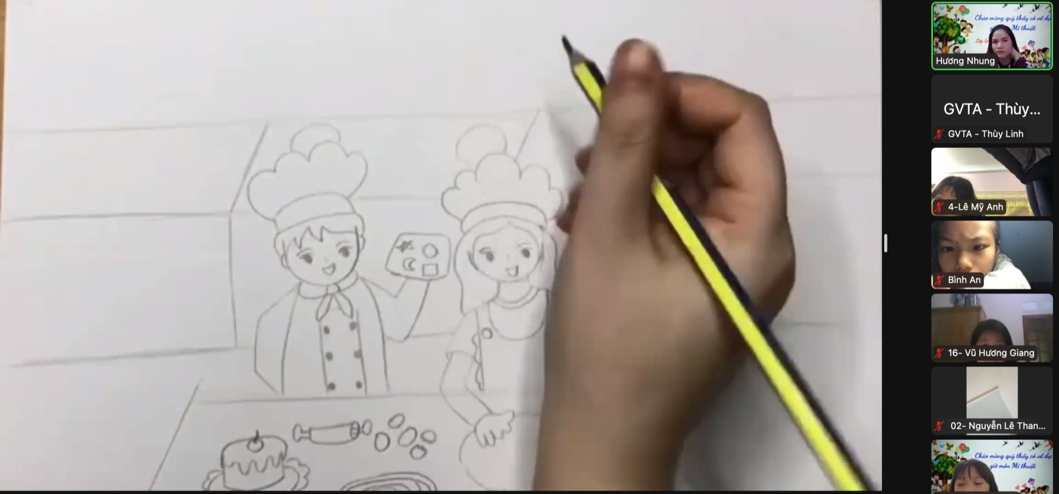
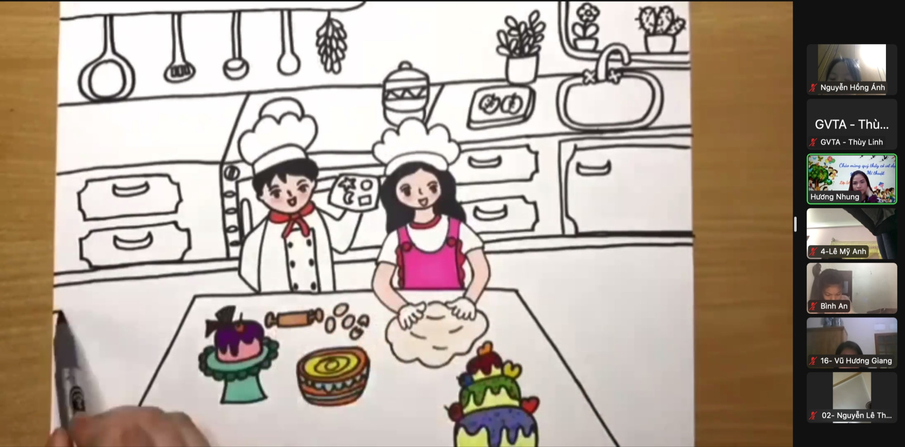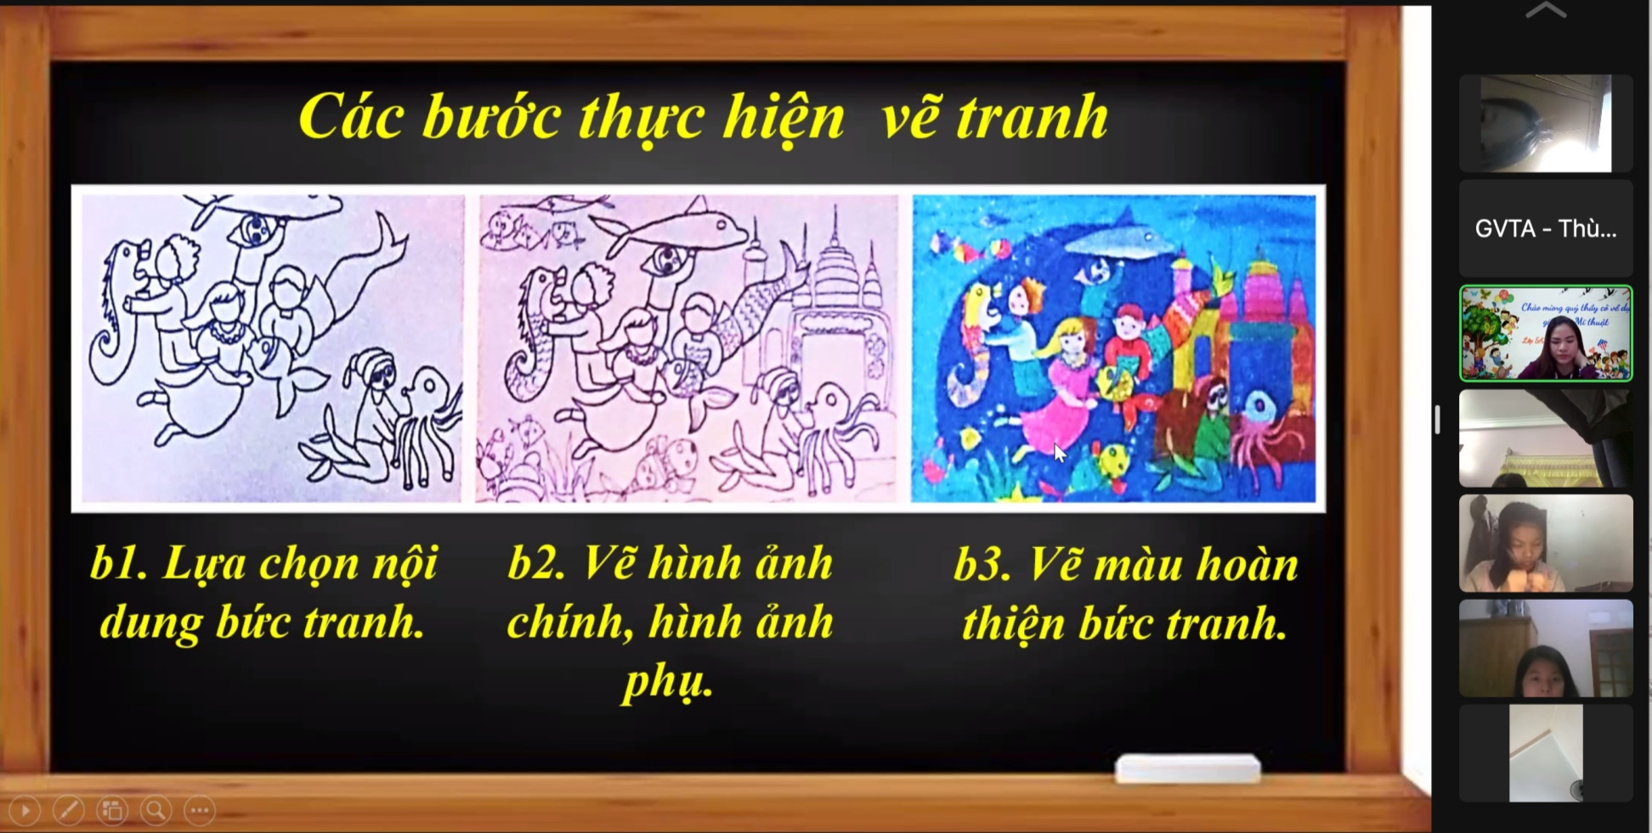

Video hướng dẫn và hình ảnh ở hoạt động cách thực hiện trong nội dung tiết học.
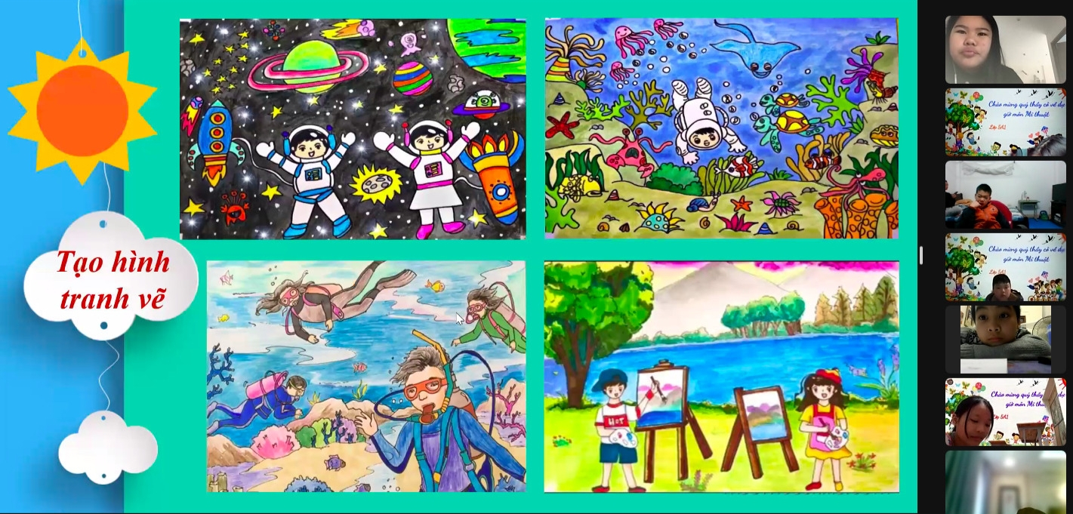
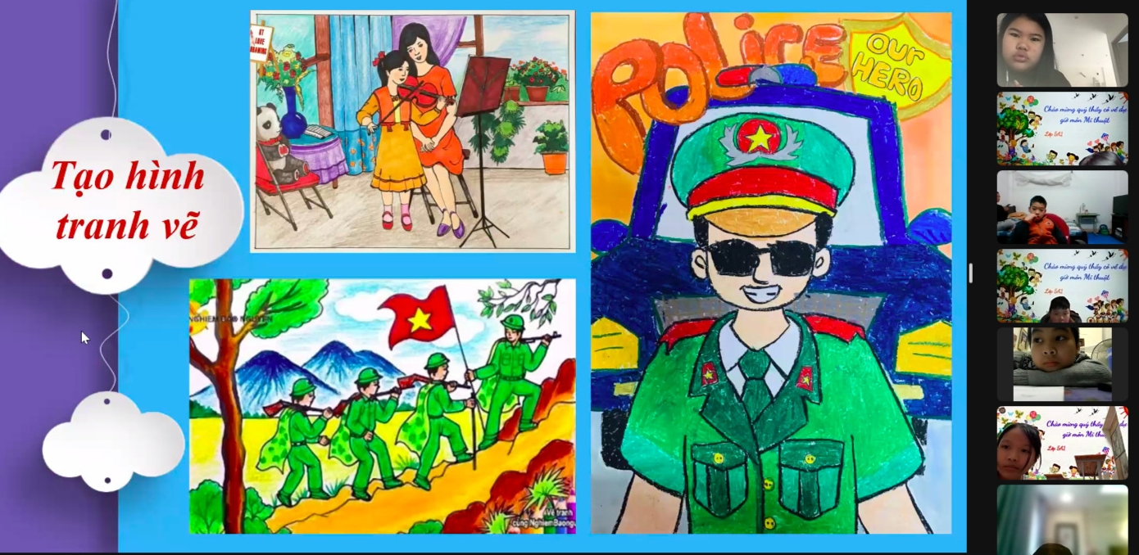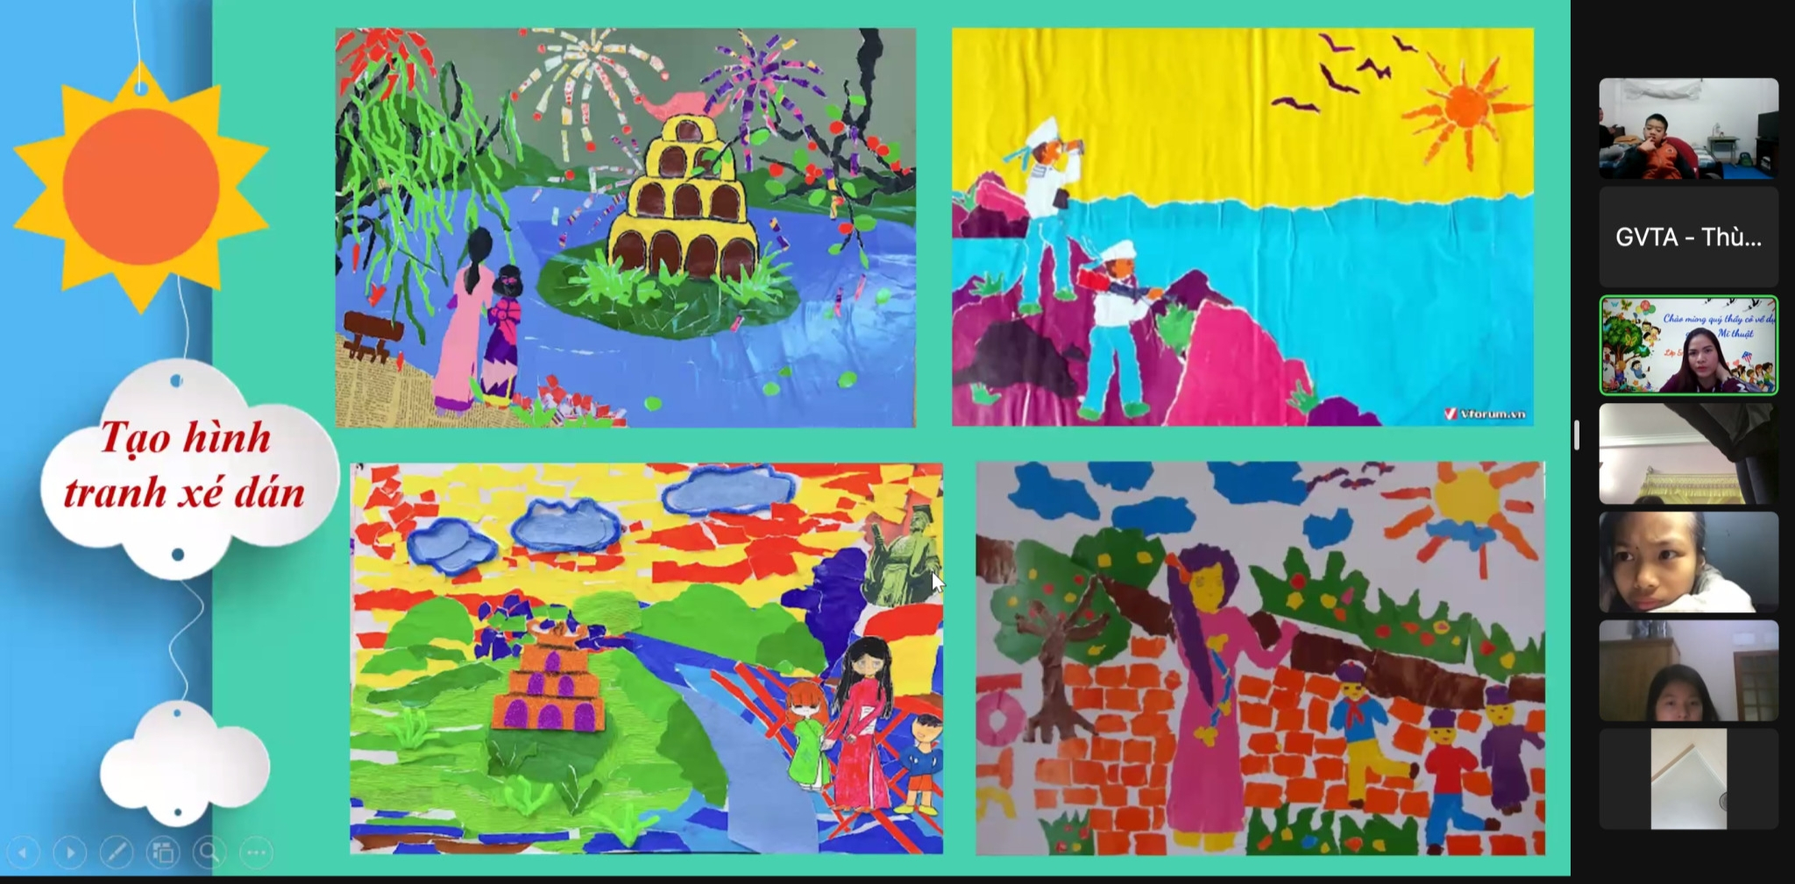
Một số hình ảnh vẽ tranh về chủ đề ước mơ của em.
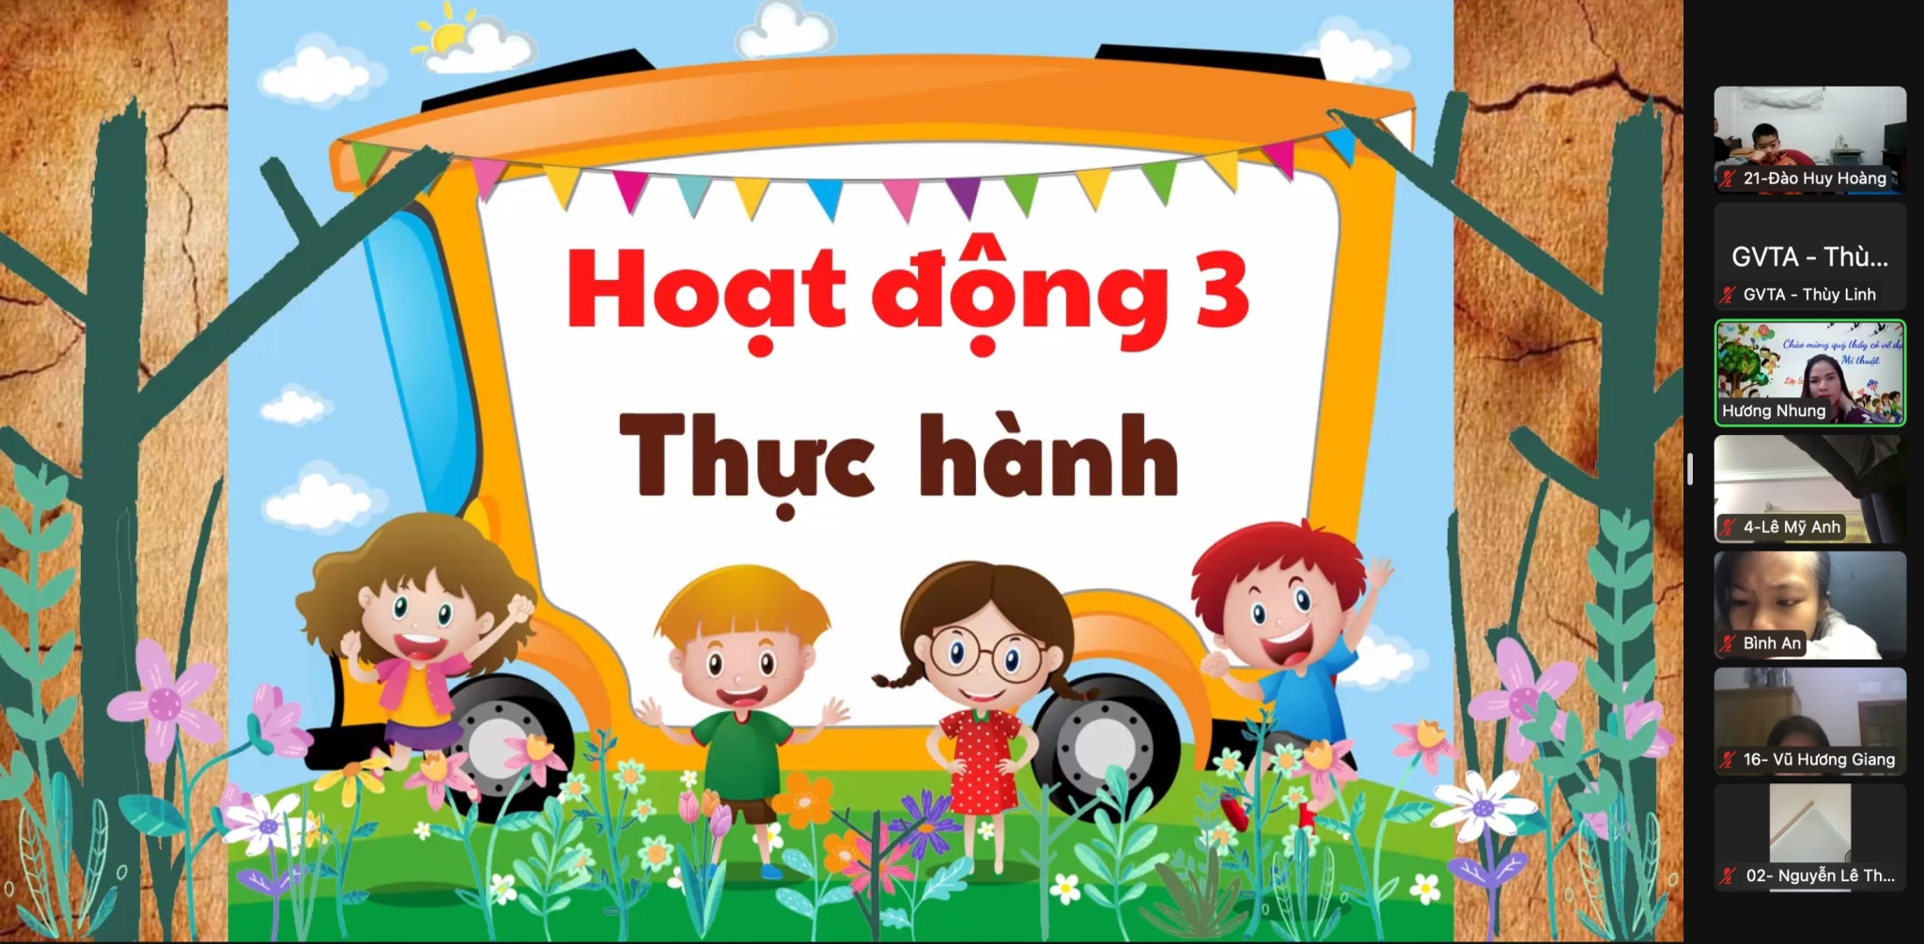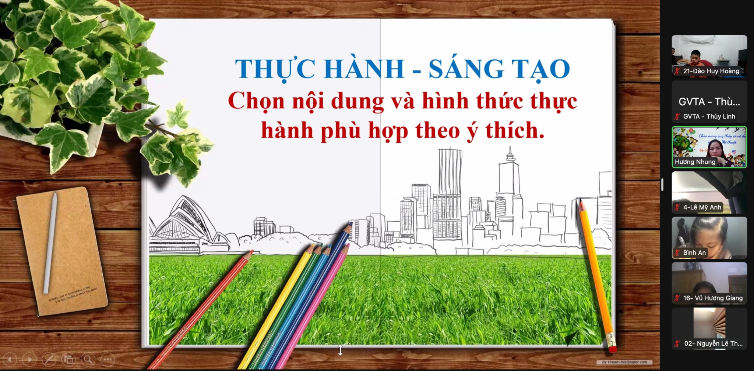
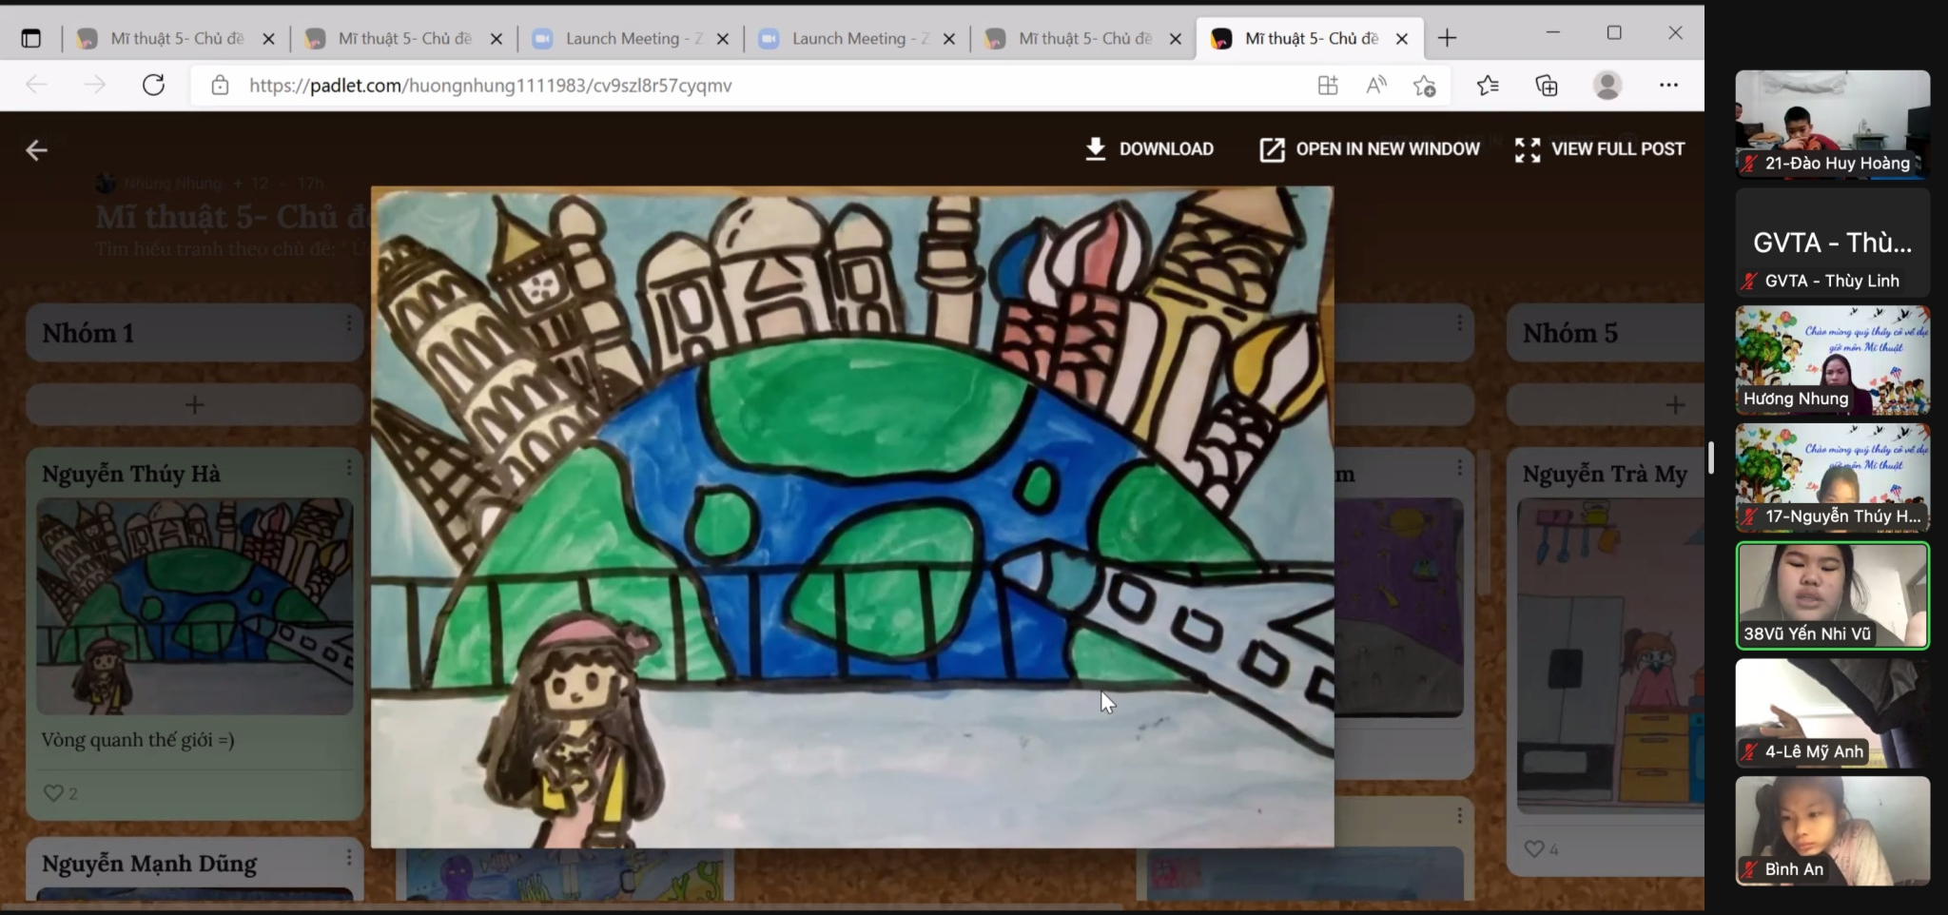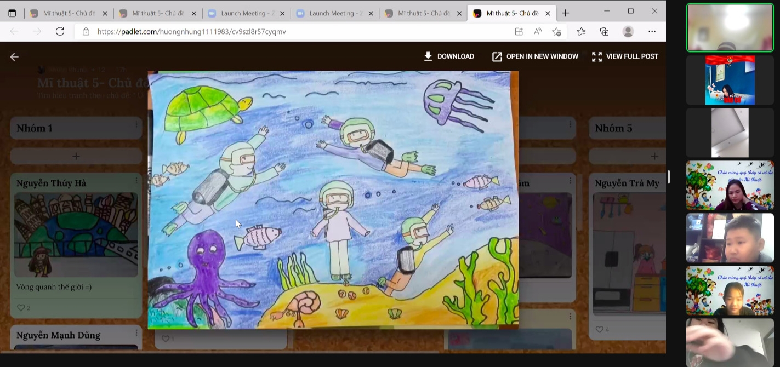

Học sinh giới thiệu, chia sẻ, nhận xét về bức tranh của mình, của bạn.
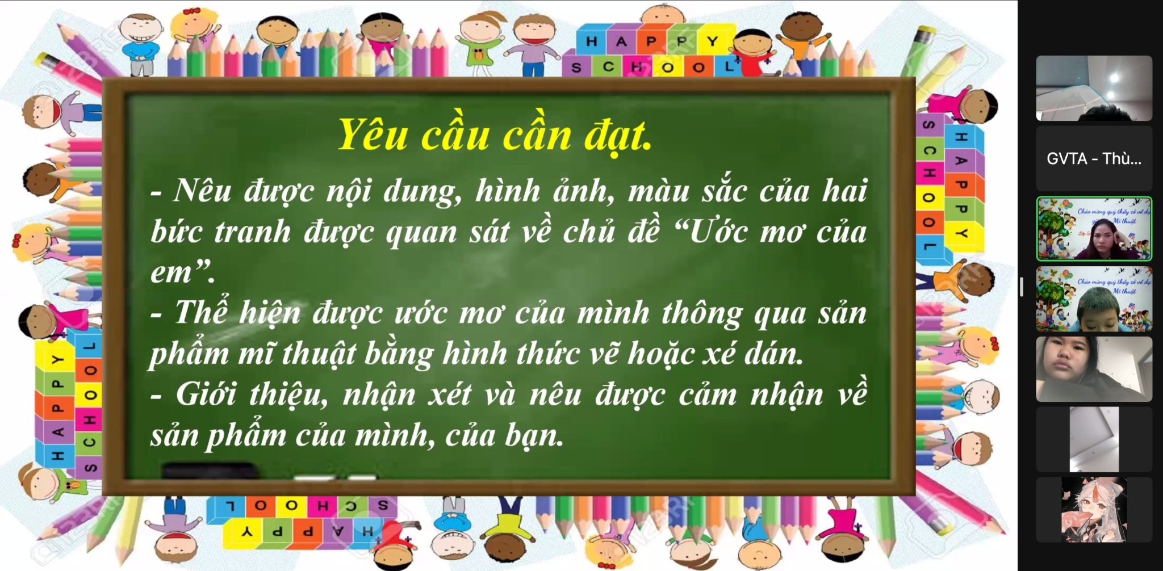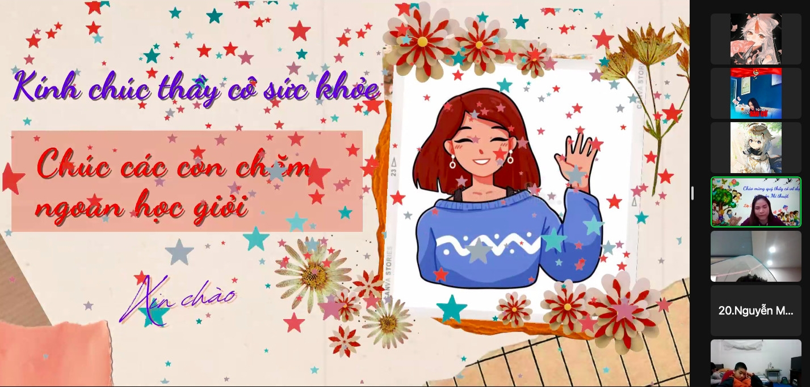
Tác giả: Nguyễn Thị Hương Nhung

